Мищенко Христина Александровна

Урок № 26 Химия 10 класс 06.06.2022

Тема урока: Обобщение по теме «Азотсодержащие органические соединения».
Цель урока: обобщение изученного материала по теме «Азотсодержащие органические соединения».

Добрый день, дорогие учащиеся 10 класса!
В рабочей тетради запишите число и тему урока.

- Теоретический материал.
Анилин – простейший ароматический амин, в котором атом азота аминогруппы непосредственно связан с углеродом бензольного кольца.
Анилин (фениламин, аминобензол) С₆H₅NH₂ – важнейший представитель первичных ароматических аминов.
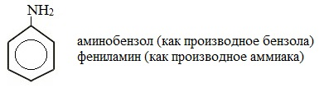
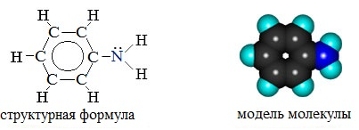
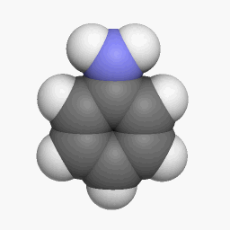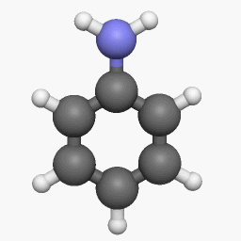
Электронное строение молекулы анилина

Физические свойства
Анилин представляет собой бесцветную прозрачную маслянистую жидкость с характерным запахом (t_{кип.}= 184⁰С, t _{пл}.= -6⁰С), малорастворим в воде, тяжелее воды. Хорошо растворяется в спирте, эфире и бензоле. На воздухе быстро окисляется и приобретает желто-коричневую окраску. Смешивая анилин с водой и, энергично встряхивая, получают эмульсию анилина. Анилин ядовит!
Вредное воздействие анилина на организм
Анилин оказывает негативное воздействие на центральную нервную систему. В организм анилин проникает при дыхании, в виде паров, а также через кожу и слизистые оболочки. Всасывание через кожу усиливается при нагреве воздуха или приёме алкоголя.
При лёгком отравлении анилином наблюдаются слабость, головокружение, головная боль, синюшность губ, ушных раковин и ногтей.
При отравлениях средней тяжести также наблюдаются тошнота, рвота, иногда, шатающаяся походка, учащение пульса.
Тяжелые отравления наблюдаются крайне редко. При тяжелых отравлениях отмечается полная потеря сознания, кома, резкая синюшная окраска кожных покровов.
Канцерогенным действием анилин не обладает.

- Закрепление материала.

Подготовить сообщение о применение анилина человеком.

Спасибо за урок!

Работу выполняйте в рабочей тетради. После выполнения, делайте фотографию работы и высылайте на почту: kristina.mishchenko.1995@mail.ru

